Лабораторная работа №3
Создание приложения на основе технологии Windows Forms. Моделирование технических систем.

Цель: применение навыков разработки Windows-приложений для решения задач производственного характера.

Теоретические сведения
1.1 Виды математических моделей

Модель – некое описание объекта, адекватно отражающее некоторые стороны его функционирования.
Адекватность – свойство модели реагировать на входные сигналы аналогично объекту.
Модели подразделяются по их сущности как физические и математические. Физическая модель объекта — макет объекта той же физической природы. Математическая я модель – набор математических формул, графиков, таблиц с данными, графов и.т.д. Математические модели классифицируются в зависимости от видов уравнений, используемых в них как: детерминированные и статистические. Статистические модели используются, если не удается собрать достоверную информацию об объекте исследования (велика роль случайного фактора). Детерминированные модели делятся на: кинематические; статические; динамические.
Кинематическая модель используется для определения координат, скоростей и ускорений точек твердых тел.
Чтобы полностью определить поведение твердого тела достаточно знать характеристики двух любых его точек. Кинематическая модель использует уравнения движения точек твердого тела.
Статическая модель используется для определения сил и моментов, возникающих в кинематических парах механизмов. Статическая модель использует уравнения суммы сил и моментов, действующих на механизм.
Динамическая модель основана на решении дифференциальных уравнений и используется для определения переходного процесса. Переходный процесс – процесс, возникающий в механизме при изменений движущих сил или сил сопротивления, действующих на механизм.

1.2 Рычажные механизмы

Механизм есть система тел, предназначенная для преобразования движения одного или нескольких твердых тел в требуемые движения других тел.Если в преобразовании движения кроме твердых тел участвуют жидкие или газообразные тела, то механизм называется соответственно гидравлическим или пневматическим. С точки зрения функционального назначения механизмы делятся на следующие виды:
- Механизмы двигателей и преобразователей
- Передаточные механизмы
- Исполнительные механизмы
- Механизмы управления, контроля и регулирования
- Механизмы подачи, транспортировки и сортировки обрабатываемых изделий и объектов
- Механизмы автоматического счета, взвешивания и упаковки готовой продукции
Основным признаком механизма является преобразование механического движения. Механизм входит в состав многих машин, т. к. для преобразования энергии, материалов и информации требуется обычно преобразование движения получаемого от двигателя. Нельзя отождествлять понятия "машина" и "механизм". Во-первых, кроме механизмов в машине всегда имеются дополнительные устройства, связанные с управлением механизмами. Во-вторых, есть машины, в которых нет механизмов. Например, в последние годы созданы технологические машины, в которых каждый исполнительный орган приводится в движение от индивидуального электро- или гидродвигателя.
Механизмы образуются последовательным присоединениям звеньев к начальному механизму.
ЗВЕНО – одна или несколько неподвижно соединенных друг с другом деталей, входящих в механизм и движущихся, как одно целое.
ВХОДНОЕ ЗВЕНО – звено, которому сообщается движение, преобразуемое механизмом в требуемые движения других звеньев. Входное звено соединено с двигателем либо с выходным звеном другого механизма.
ВЫХОДНОЕ ЗВЕНО – звено, совершающее движение, для выполнения которого предназначен механизм. Выходное звено соединено с исполнительным устройством (рабочим органом, указателем прибора), либо со входным звеном другого механизма.
Звенья соединяются друг с другом подвижно посредством кинематических пар: вращательных (шарнир) и поступательных (ползун).
ТРАЕКТОРИЯ движения точки (звена) – линия перемещения точки в плоскости. Это может быть прямая линия или кривая.

Все рычажные механизмы состоят из входного звена (ОА, рис. 1.1) и присоединенных к нему структурных групп или диад.
Диада содержит 2 звена и 3 кинематические пары. Кинематическая пара – соединение 2-х звеньев, оставляющее возможность их перемещения относительно друг друга. Различают вращательные и поступательные кинематические пары, которые соответственно, позволяют либо поворачиваться либо перемещаться звеньям. Число возможных перемещений механизма называется числом степеней свободы.
Механизм считается работоспособным, если имеет 1 степень свободы. В этом случае он полностью кинематически определен.
Определим соотношение числа звеньев и кинематических пар из следующих заключений.
Тело на плоскости имеет три степени свободы: перемещение по оси Ох; перемещение по оси Оy; поворот вокруг своей оси.
Одна кинематическая пара отнимает две степени свободы. Таким образом, число степеней свободы рычажного механизма равно
Т=3*n – 2*k,
где n – число подвижных звеньев, k – число кинематических пар.
Для входного звена (рис.1.1) имеем одно звено и одну вращательную кинематическую пару, которое отнимает 2 поступательные степени свободы и оставляет одну – вращательную. Т=3*1-2*1=1, т.е входное звено имеет одну степень свободы.
К входному звену последовательно присоединяется диада, число степеней свободы которой равно нулю (n=2, k=3, T=3*2-2*3=0).
Комбинируя два подвижных звена, вращательные и поступательные кинематические пары можно получить 5 видов структурных групп.
Структурная группа первого вида содержит три вращательных кинематических пары.
С ее помощью образуется шарнирный четырехзвенник рис. 1.2.

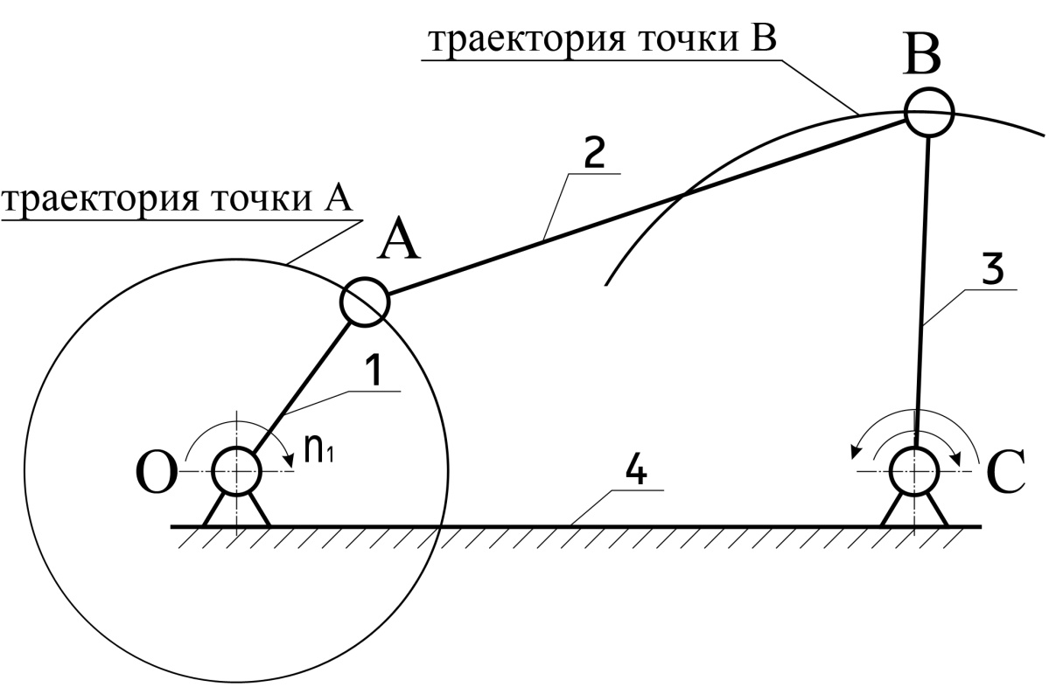 | Рис. 1.2 Шарнирный четырехзвенник

Структурная группа второго вида содержит 2 вращательные пары и одну внешнюю поступательную. С помощью группы 2-ого вида образуется кривошипно-шатунный механизм рис. 1.3.
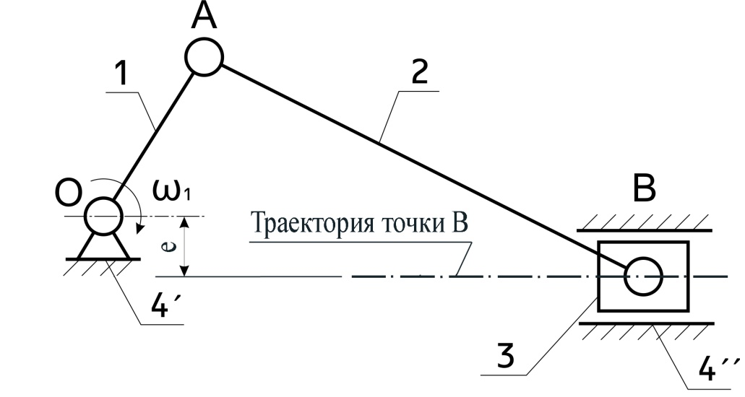 | рис. 1.3  Кривошипно-шатунный механизм.

Структурная группа третьего вида содержит внутреннюю поступательную пару и две внешних вращательных. С помощью этой группы создается кулисный механизм рис. 1.4.

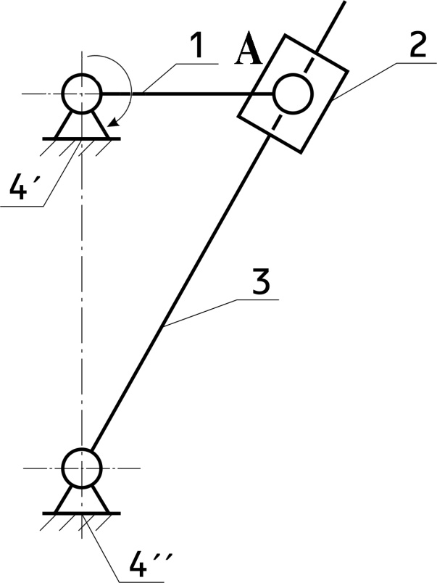 | рис. 1.4  Кулисный механизм.

Структурная группа четвертого вида содержит три поступательных пары и в рычажных механизмах не используется.

Структурная группа пятого вида содержит две поступательные кинематические пары и одну внешнею вращательную. С помощью ее создается синусный механизм рис. 1.5.

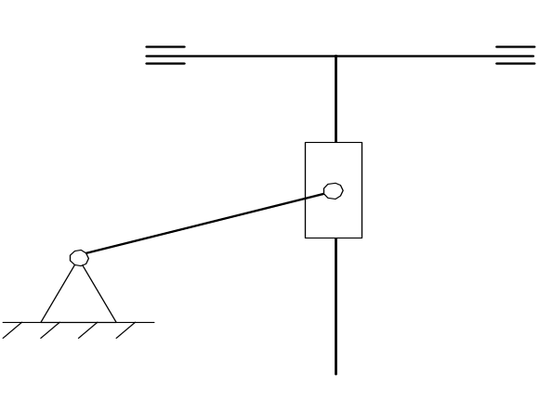 | рис. 1.5. Синусный механизм

1.4 Кинематический анализ механизмов.

Целью кинематического анализа является определение координат, скоростей и ускорений всех точек рычажного механизма. Необходимо, задавая положение входного звена ОА через угол 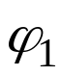определить координаты, приведенную скорость и приведенное ускорение всех кинематических пар и центров тяжести всех звеньев. Цент тяжести отрезков находится на их середине. А центр тяжести треугольников в точке пересечения его медиан.
Кинематический анализ начинается с входного звена, продолжается с первой присоединенной структурной группы и завершается анализом второй присоединенной структурной группы.
Перед началом геометрического анализа механизмов вспомним некоторые формулы, для решения треугольника.
Прямоугольный треугольник. АВС, С=π/2.
АС=АВ*cos(A), BC=АВ*sin(A), BC=AC*tg(A).
Произвольный треугольник АВС

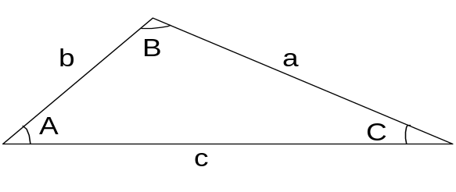 | A+B+C=π  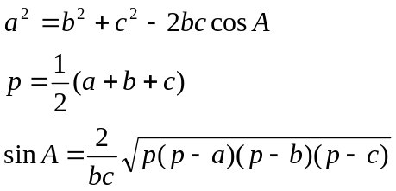(1.9)
Рис. 1.6 Решение треугольника

Кинематика входного звена. Свяжем системы координат XOY c точкой О.
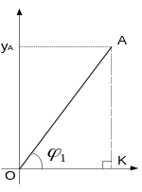 | Входное звено ОА образует с системой координат прямоугольный треугольник ОАК. При этом известна длина звена ОА и входной угол 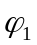. Координаты точки А определяются по формулам.  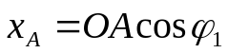; 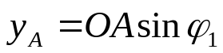 (1.10)
Рис. 1.7 Решение входного звена.

Структурная группа первого вида. Перед решением структурной группы первого вида должны быть известны координаты внешних точек А и С. Цель решения найти координаты точки В.
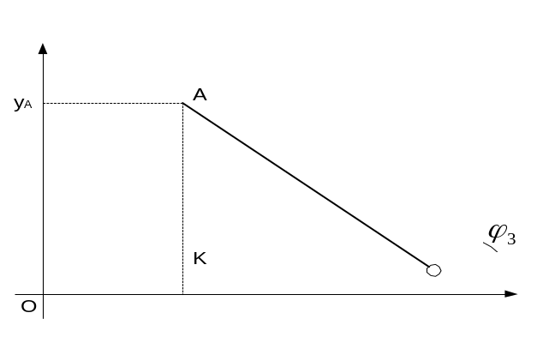 | 1 Определим расстояние АС  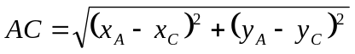  2 Определим угол между осью Х и лучом СА. 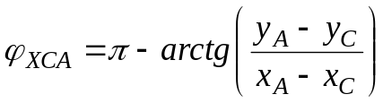  3 Определим угол С треугольника АСВ, угол φ₃ между осью Х и лучом СВ и координаты точки В 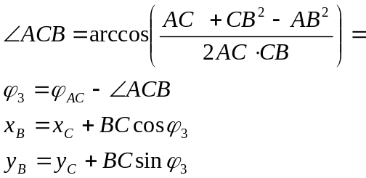
Рис. 1.8 Решение структурной группы первого вида

Структурная группа второго вида.
Для облегчения вывода удобно совместить одну из осей координат с направляющей.
Известны координаты внешней точки А и положение направляющей, вдоль которой перемещается точка В. Данная направляющая задает одну из координат точки В. Необходимо определить вторую координату точки B.
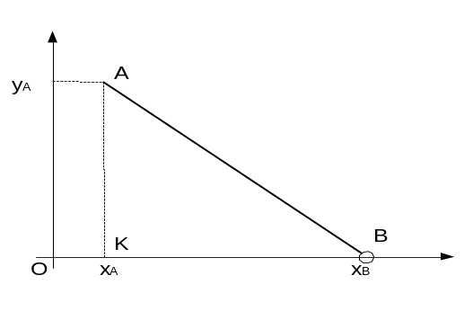 | В прямоугольном треугольнике АВK определяется угол А. Затем расстояние КВ и координату х точки В. В данном случае Y_{b}=0  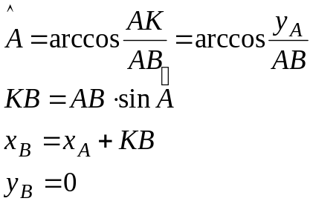
Рис. 1.9 Решение структурной группы второго вида

Структурная группа третьего вида.
В данной группе координаты внешней вращательной кинематической пары А и внутренней поступательной кинематической пары А’ совпадают. Поэтому их отмечают одной буквой. Координаты второй внешней вращательной пары О₁ также заданы. Требуется найти угол между звеном О₁А и координатной осью 0Х.
.

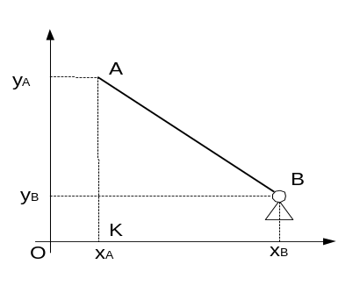 | Из треугольника АВK определяется величина угла АВК. Искомый угол φ₃ дополняет АВК по величины π  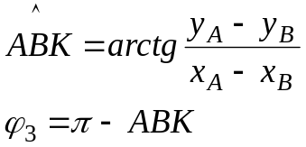
Рис. 1.10 Решение структурной группы третьего вида

Структурная группа пятого вида.
В данной группе координаты внешней вращательной кинематической пары А и внутренней поступательной кинематической пары А’ совпадают. Поэтому их отмечают одной буквой. Одна из координат второй внешней поступательной пары С также задана. Требуется найти вторую координату точки С.
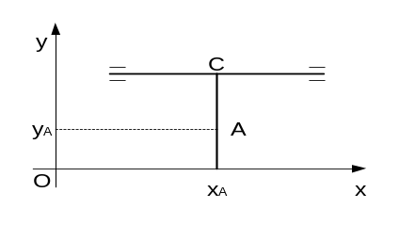 | Вторая координата точки С совпадает с координатой точки А.  Y_{C}=const, X_{C}=X_{A}
Рис. 1.11 Решение структурной группы пятого вида

Задания для самостоятельного выполнения
Требования к программе.
Программа должна осуществлять построение и анимацию рычажного механизма.
Схема изначально должна занимать не менее 90% площади окна и масштабироваться при изменении размеров окна.
Должна быть предусмотрена возможность изменения длин звеньев и скорости движения, изменение цветовой гаммы.
Разработать диалоговое окно «Параметры схемы» для задания новых параметров схемы (длин звеньев, положения неподвижных опор, цвета элементов).
Организовать выбор цвета звеньев, опор, ползуна, точек соединения звеньев при помощи стандартной диалоговой панели выбора цвета.
Для всех действий предусмотреть соответствующие пункты меню, кнопки панели инструментов, клавиши-акселераторы, сообщения в строке состояния.
Организовать сохранение текущих настроек схемы (XML-сериализация). Предусмотреть возможность открывать программу с сохраненными настройками или настройками по умолчанию в соответствии с выбором пользователя.
Сделать в MatchCad avi-ролик рассчитанной кинематической схемы и подключить его к программе.

Варианты

№ варианта | Номер схемы | Направление вращения | № варианта | Номер схемы | Направление вращения
1 | 1 | по часовой стрелке | 13 | 13 | против часовой стрелки
2 | 2 | по часовой стрелке | 14 | 14 | против часовой стрелки
3 | 3 | по часовой стрелке | 15 | 15 | против часовой стрелки
4 | 4 | по часовой стрелке | 16 | 16 | против часовой стрелки
5 | 5 | по часовой стрелке | 17 | 17 | против часовой стрелки
6 | 6 | по часовой стрелке | 18 | 18 | против часовой стрелки
7 | 7 | по часовой стрелке | 19 | 19 | против часовой стрелки
8 | 8 | по часовой стрелке | 20 | 20 | против часовой стрелки
9 | 9 | по часовой стрелке | 21 | 1 | против часовой стрелки
10 | 10 | по часовой стрелке | 22 | 2 | против часовой стрелки
11 | 11 | по часовой стрелке | 23 | 3 | против часовой стрелки
12 | 12 | по часовой стрелке | 24 | 4 | против часовой стрелки

1.
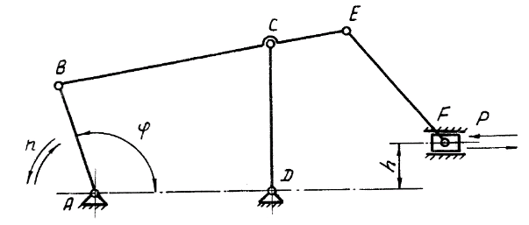

2.

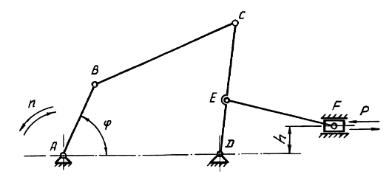

3.
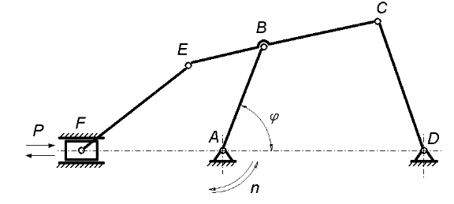

4.
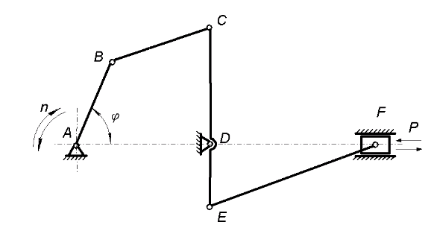

5.

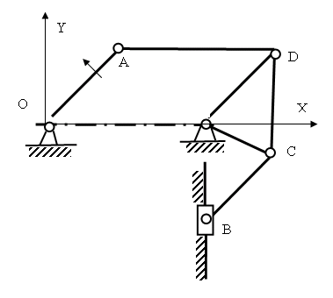
6.

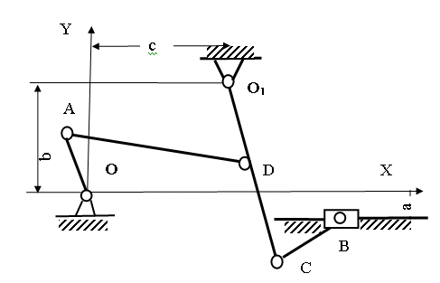

7.

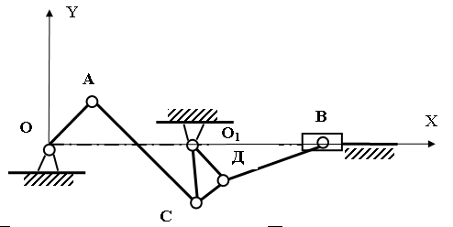

8.

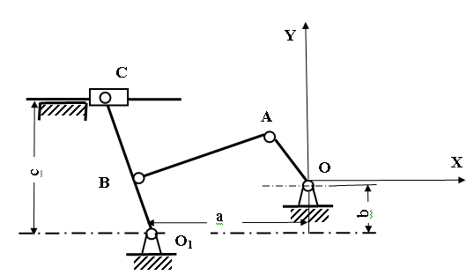

9.

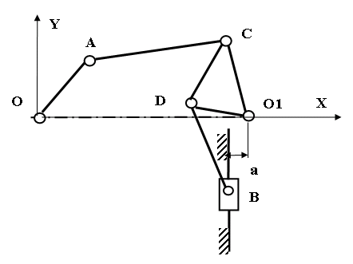

10.

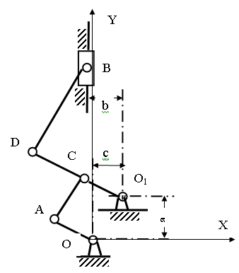

11.

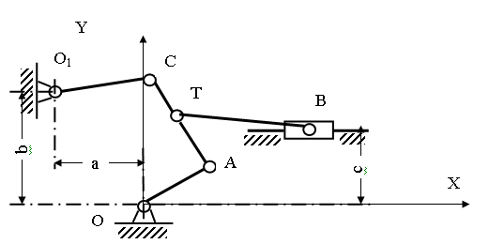

12.

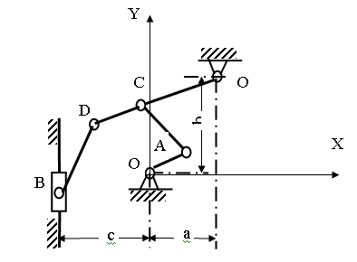

13.

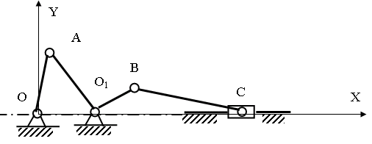

14.

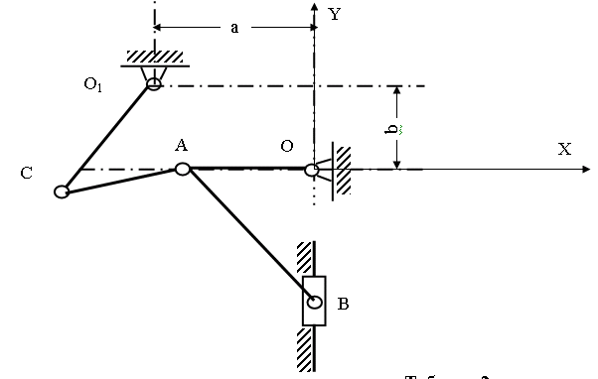

15

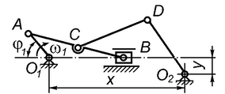

16

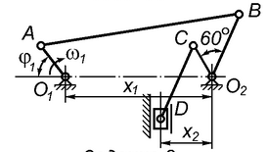

17

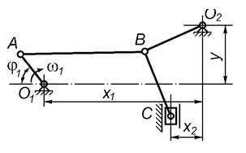

18

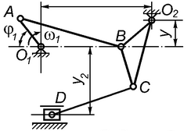

19

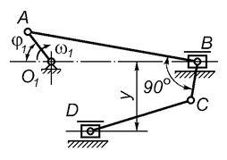

20

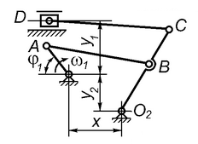

Содержание отчета

- Математическая модель (расчет положения точек рычажного механизма с подробными комментариями, расчетами и иллюстрациями).
- Расчет кинематической схемы (листинг MathCad с комментариями).

